|  |  |
| --- | --- |
|  | МИНИСТЕРСТВО ОБРАЗОВАНИЯ И НАУКИ РЕСПУБЛИКИ ТАТАРСТАН  **Государственное автономное профессиональное образовательное учреждение**  **«ЗЕЛЕНОДОЛЬСКИЙ МЕХАНИЧЕСКИЙ КОЛЛЕДЖ»** (ГАПОУ «ЗМК») |

**09.02.03 «Программирование в компьютерных системах»**

**МДК 03.01. ТЕХНОЛОГИЯ РАЗРАБОТКИ ПРОГРАММНОГО ОБЕСПЕЧЕНИЯ**

**СЕМЕСТРОВАЯ РАБОТА**

**Тема: «Гостиница»**

**Исполнитель**: Казеева Мария Юрьевна

**Группа**: 207

**Преподаватель:** Алемасов Евгений Павлович

**Дата сдачи** 07.12.2023 **Оценка** ____________

**Подпись преподавателя**  _______________________

**ЗЕЛЕНОДОЛЬСК – 2023**

**СОДЕРЖАНИЕ**

**Проблема предметной области** 3

**Цель разработки программного обеспечения** 3

**Задачи для достижения поставленной цели** 3

**Построение диаграммы вариантов использования (UseCase Diagram)** 4

**Построение диаграммы последовательности (Sequence Diagram)** 5

**Построение диаграммы классов (Class Diagram)** 6

**Разработка прототипа программного продукта** 7

# **Проблема предметной области**

Вы работаете в гостинице. Вашей задачей является отслеживание финансовой стороны работы гостиницы.

Ваша деятельность организована следующим образом: гостиница предоставляет номера клиентам на определенный срок. Каждый номер характеризуется вместимостью, комфортностью (люкс, полулюкс, обычный) и ценой. Вашими клиентами являются различные лица, о которых Вы собираете определенную информацию (фамилия, имя, отчество и некоторый комментарий). Сдача номера клиенту производится при наличии свободных мест в номерах, подходящих клиенту по указанным выше параметрам. При поселении фиксируется дата поселения. При выезде из гостиницы для каждого места запоминается дата освобождения.

# **Цель разработки программного обеспечения**

Данное программное обеспечение разработано для проектирования и разработки в сфере гостиниц.

# **Задачи для достижения поставленной цели**

Для достижения указанной цели необходимо решить следующие задачи:

1. Провести анализ требований.
2. Ознакомится с программой.
3. Реализовать прототип.
4. Протестировать прототип.
5. Исправить ошибки прототипа.

# **Построение диаграммы вариантов использования (UseCase Diagram)**

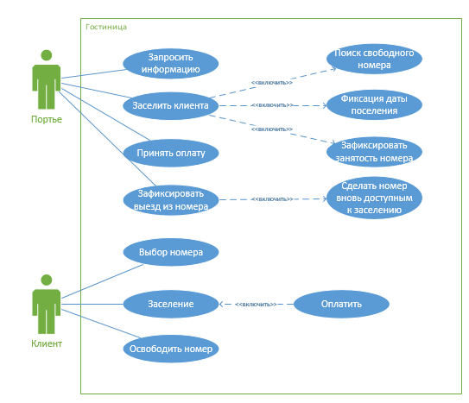

# **Построение диаграммы последовательности (Sequence Diagram)**

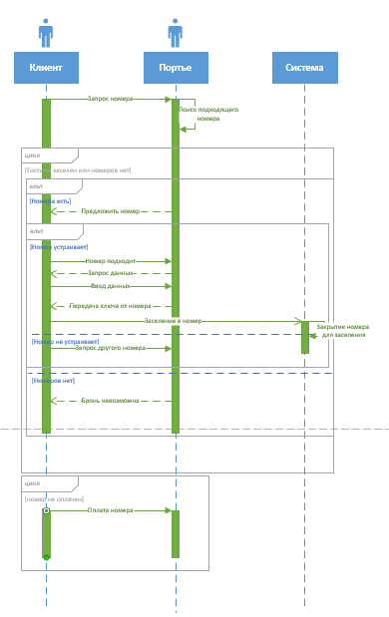

# **Построение диаграммы классов (Class Diagram)**

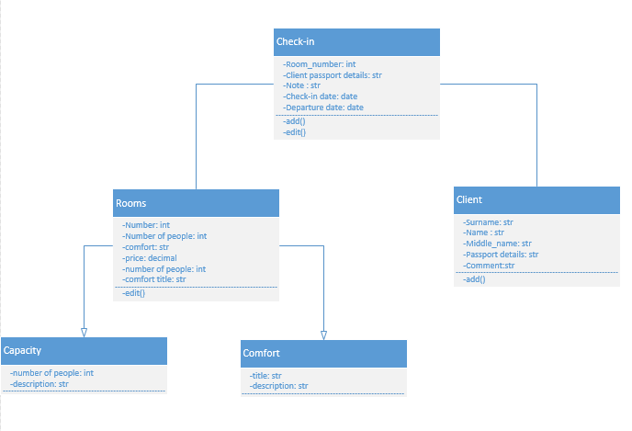

# **Разработка прототипа программного продукта**

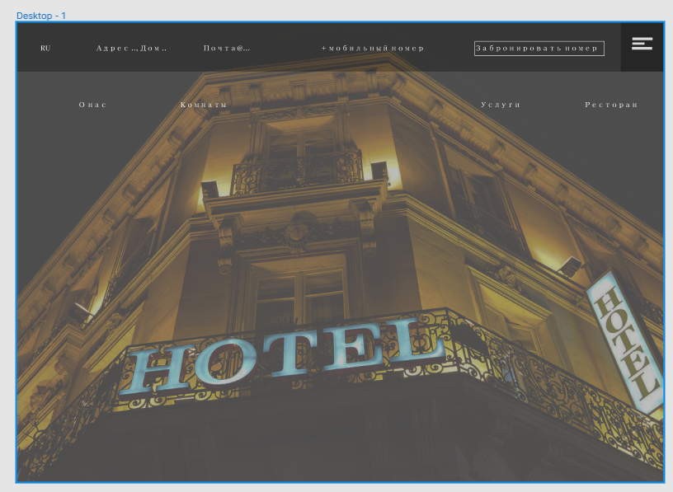

Рисунок 1 Начальное окно

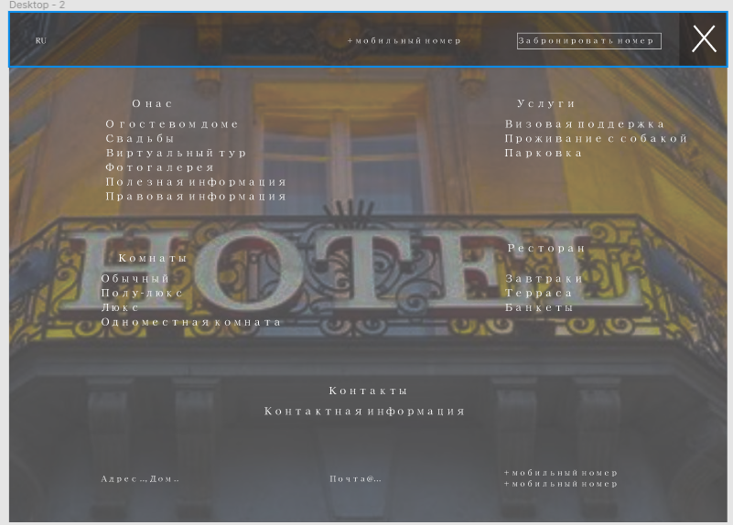

Рисунок 2 Расширенное начальное окно

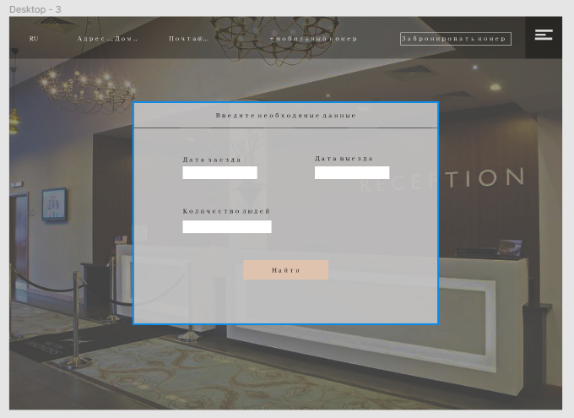

Рисунок 3 Окно бронирования

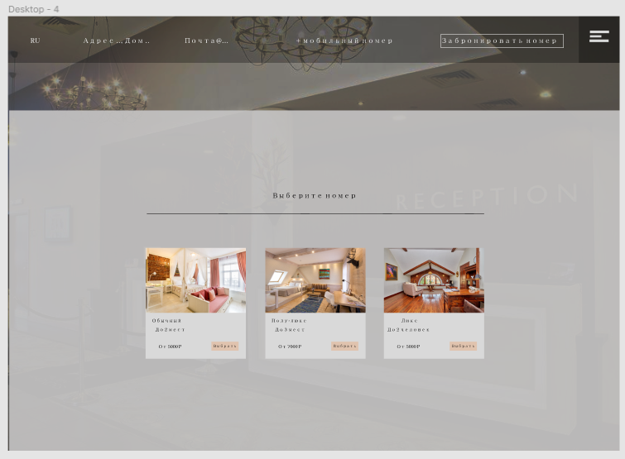

Рисунок 4 Окно выбора номера

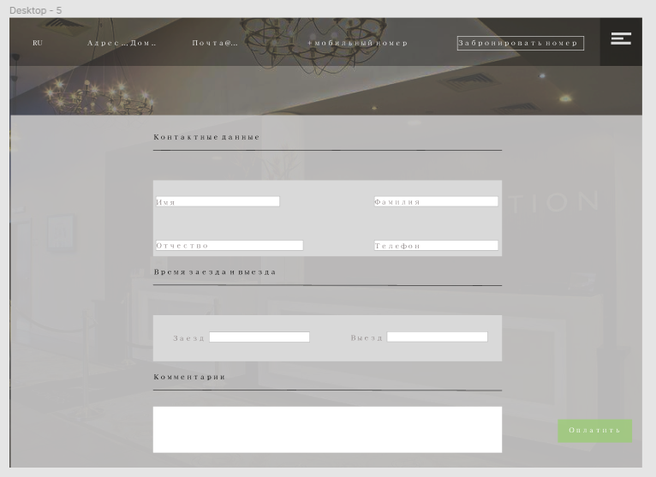

Рисунок 5 Окно оплаты